Android instellen voor slechtzienden en blinden
Gerard van Rijswijk – Koninklijke Visio

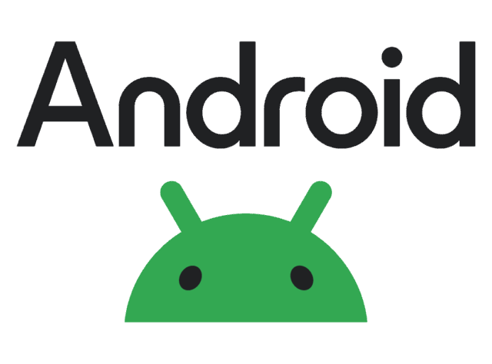
Android is een veelgebruikt besturingssysteem op smartphones en tablets in Nederland. Het wordt gebruikt door verschillende merken, zoals Samsung, Oppo en Motorola. Hierdoor verschillen Android-toestellen in prijs, formaat en instellingen.
Android biedt speciale toegankelijkheidsfuncties voor mensen die slechtziend of blind zijn. Met deze instellingen maak je een smartphone of tablet makkelijker te gebruiken.

De beschrijvingen in dit artikel zijn gebaseerd op een Samsung-telefoon. Samsung is het meest gebruikte Android merk in Nederland. Bij andere merken kunnen de namen van instellingen anders heten of zich op een andere plek bevinden.
Waar in deze tekst wordt gesproken over een ‘Android-toestel’, bedoelen we zowel een Android-telefoon als een Android-tablet.

Tekst vergroten op een Android toestel
Wil je de tekst op je Android toestel beter leesbaar maken? Volg dan onderstaande stappen:

- Open Instellingen.
- Ga naar Toegankelijkheid.
- Kies Zichtverbeteringen.
- Scroll omlaag en open Tekstgrootte en opmaak.
- Verschuif de schuifregelaar Tekstgrootte naar rechts. Kijk naar de voorbeeldtekst bovenaan het scherm en kies een grootte die voor jou comfortabel leest.
- Zet de schakelaar Vet lettertype aan. Controleer in de voorbeeldtekst of dit de leesbaarheid verbetert.
- Open Letterstijl, kies een ander lettertype en beoordeel opnieuw aan de hand van de voorbeeldtekst welke optie het prettigst leest.

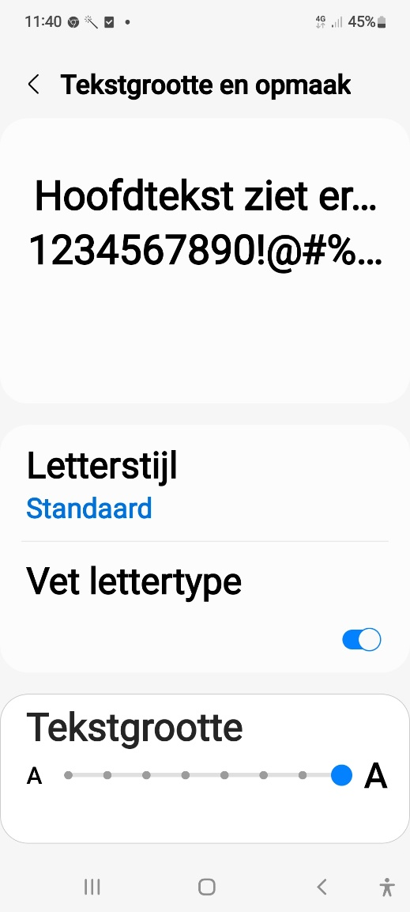

Tip: Test de instellingen in een app die je vaak gebruikt, zoals WhatsApp, om te zien hoe de tekst eruitziet in dagelijks gebruik.

Alles vergroten op een Android toestel
Met de functie vergroting kun je de volledige inhoud van het scherm groter weergeven. Android zoomt daarbij in op het scherm.
Het is aan te raden om eerst te controleren of het vergroten van de tekst voldoende helpt voor een goede leesbaarheid. Als de tekst daarna nog steeds te klein is, kun je de functie Vergroting inschakelen. Hiermee kun je inzoomen op (delen van) het scherm, zodat ook afbeeldingen, knoppen en andere onderdelen beter zichtbaar worden.

Vergroting in Android instellen
Dit doe je in twee stappen:

Stap 1: vergroting aanzetten

- Ga naar Instellingen
- Tik op Toegankelijkheid
- Kies Zichtverbeteringen
- Tik op Vergroting
- Zet Vergroting sneltoets aan

Stap 2: vergroting starten

Je kunt zelf kiezen hoe je de vergroting start. Je mag ook verschillende opties gebruiken. Activeer de knop: vergroting sneltoets.

Kies één of meer van deze opties:

- Tik op de knop Toegankelijkheid (zie uitleg verderop)
- Druk op de zijknop en de volume-omhoog knop
- Houd volume omhoog en omlaag drie seconden ingedrukt
- Tik drie keer met één vinger op het scherm

Extra uitleg bij de knop Toegankelijkheid
De knop Toegankelijkheid kun je op twee manieren gebruiken. Activeer de instellingen knop bij Tikken op knop Toegankelijkheid. Kies uit de volgende twee opties:

- Navigatiebalk
Er verschijnt een extra knop onderaan het scherm (een poppetje).
- Zweven boven andere apps.
Er verschijnt een losse knop op het scherm. Deze kun je zelf verplaatsen.

Extra instellingen bij de zwevende knop:
- Je kunt de grootte van deze knop aanpassen
- Je kunt kiezen waar de knop staat (links of rechts)
- Je kunt instellen dat de knop vervaagt als je hem niet gebruikt.

Bij andere opties zoals “Kleuren omkeren” en “Selecteer om voor te lezen” die later besproken worden zijn deze opties ook aanwezig als je voor de knop Toegankelijkheid kiest.

Vergrotingstype instellen
Bij Vergrotingstype kies je hoe de vergroting op het scherm werkt. Je kunt kiezen uit drie opties:

- Volledig scherm. Het hele scherm wordt vergroot. Dit is handig als je alles groter wilt zien. Nadeel is dat je minder overzicht hebt, omdat een deel van het scherm buiten beeld valt.
- Gedeeltelijk scherm. Je ziet een loep op het scherm. Alleen het deel onder de loep wordt vergroot. Handig als je overzicht wilt houden.
- Wisselen van scherm. Met deze optie kun je snel wisselen tussen volledig en gedeeltelijk scherm.

Kies wat het beste bij jou past. Je kunt dit later altijd aanpassen.

In- en uitzoomen met vergroting
In dit voorbeeld gaan we ervan uit dat drie keer tikken op het scherm is ingesteld als manier om de vergroting aan te zetten.

Vergroting aanzetten
- Tik drie keer snel achter elkaar met één vinger op het scherm.
- Het scherm wordt nu vergroot.
- De vergroting start op de plek waar je hebt getikt.

Inzoomen
- Zet twee vingers op het scherm.
- Beweeg je vingers uit elkaar.
- Het beeld wordt steeds groter.

Uitzoomen
- Zet twee vingers op het scherm.
- Beweeg je vingers naar elkaar toe (knijpbeweging).
- Het beeld wordt weer kleiner en je ziet meer van het scherm.

Het beeld verschuiven

Zie je bij vergroting niet alles in beeld? Dan kun je het vergrote beeld verplaatsen:

- Veeg met twee vingers over het scherm.
- Je kunt het beeld naar links, rechts, boven en beneden verschuiven. Dit werkt bij Volledig scherm en bij Gedeeltelijk scherm.

Vergroting uitzetten

- Tik opnieuw drie keer met één vinger op het scherm.
- De vergroting wordt weer uitgeschakeld.

Hoe kan ik kleur en contrast verbeteren?
Kleur en contrast zijn belangrijk om het scherm goed te kunnen lezen. Als het contrast beter is, zijn teksten en knoppen vaak duidelijker te zien.

Donkere stand
De Donkere stand (donkere modus) zorgt voor een donkere achtergrond met lichte tekst. Dit kan rustiger zijn voor de ogen.
Zo zet je de Donkere stand aan:

- Ga naar Instellingen.
- Ga naar Display
- Zet Donker aan. De achtergrond wordt nu donker.
- Open een paar apps die je vaak gebruikt en kijk of dit prettig is.

Let op: niet alle apps ondersteunen de Donkere stand. Als de Donkere stand via Display in een bepaalde app niet werkt, kun je de optie Kleuren omkeren gebruiken als alternatief.

Kleuren omkeren
Kleuren omkeren maakt lichte kleuren donker en donkere kleuren licht. Deze optie werkt ook in apps waar de Donkere stand niet werkt.
Zo zet je kleuren omkeren aan:

- Ga naar Instellingen.
- Ga naar Toegankelijkheid.
- Kies Zichtverbeteringen.
- Zet Kleuren omkeren aan.

Let op: ook foto’s en logo’s veranderen van kleur.

Tip: Je kunt Kleuren omkeren snel aan- en uitzetten met een knop of sneltoets:

- Ga naar Instellingen.
- Ga naar Toegankelijkheid.
- Kies Geavanceerde instellingen.
- Kies één van deze opties:
- Knoppen quick panel
- Knop toegankelijkheid
- Zijknop en knop volume omhoog
- Knoppen volume omhoog en omlaag
- Vink daarna Omkering kleuren aan.

Vanaf nu kun je Kleuren omkeren snel aan- en uitzetten met de gekozen knop. Kies je voor de knop Toegankelijkheid dan kan je weer kiezen uit twee opties zoals beschreven bij Extra uitleg bij de knop Toegankelijkheid.

Toetsenbord op het scherm
Het toetsenbord op het scherm verschijnt zodra je tekst kunt typen, bijvoorbeeld in een bericht of notitie. Dit is het ingebouwde toetsenbord van je Android toestel, niet een extern (los) toetsenbord.

Je kunt dit toetsenbord duidelijker maken door hoog contrast te gebruiken:

- Ga naar Instellingen > Toegankelijkheid > Zichtverbeteringen.
- Zet het knopje bij Hoog contrast toetsenbord aan.
- Er verschijnen meerdere toetsenborden met hoog contrast.
Kies het toetsenbord dat je prettig vindt.
- Ga naar het startscherm.
- Open een app waarin je tekst kunt typen, zoals Notities of Berichten, en controleer het resultaat.

Let op:
Deze functie werkt alleen met het Samsung-toetsenbord.
Gebruik je het Gboard-toetsenbord van Google of een ander toetsenbord? Dan werkt het hoog contrast toetsenbord wellicht niet.
Je kunt het standaardtoetsenbord aanpassen via:
Instellingen > Algemeen beheer > Toetsenbord> Standaard toetsenbord.

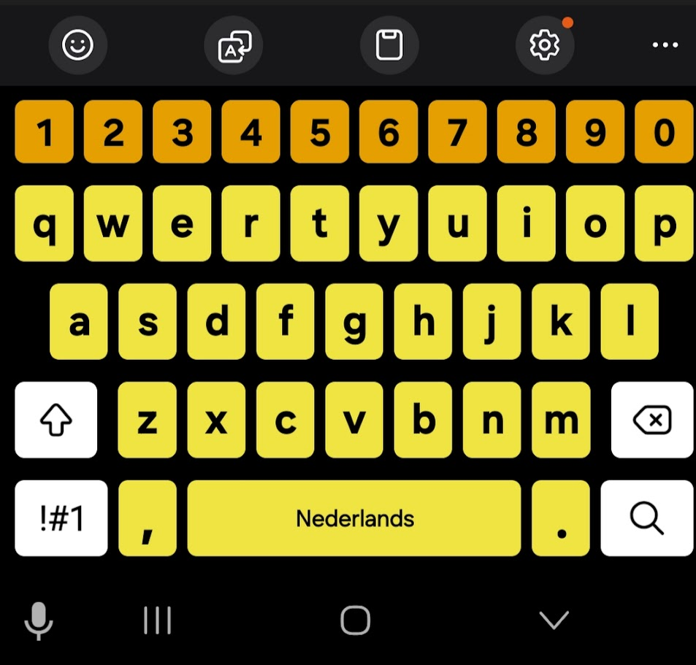

De grootte en tekstgrootte van het toetsenbord aanpassen
Je kunt het toetsenbord op je Android toestel groter of kleiner maken.
Daarnaast kun je de tekst op de toetsen iets vergroten of verkleinen.
Dit kan helpen als de toetsen lastig te bedienen zijn of als de letters moeilijk leesbaar zijn.

Stap 1: De grootte van het toetsenbord aanpassen

- Ga naar Instellingen.
- Ga naar Algemeen beheer.
- Kies Instellingen Samsung-toetsenbord.
- Kies Grootte/transparantie.
- Versleep de randen of hoeken van het toetsenbord om het groter of kleiner te maken.
Laat los als het toetsenbord de gewenste grootte heeft.
- Activeer de knop Gereed om deze instelling op te slaan.

Stap 2: De tekstgrootte van het toetsenbord aanpassen

Na het aanpassen van de toetsenbordgrootte kun je ook de tekst op de toetsen aanpassen:

- Je bevindt je nog in Instellingen Samsung-toetsenbord.
Zo niet, ga daar dan opnieuw naar toe.
- Kies Tekstgrootte.
- Gebruik de schuifbalk om de letters op de toetsen groter of kleiner te maken.
- De wijziging wordt direct toegepast.

Opmerking:
Het aanpassen van de tekstgrootte heeft een beperkt effect.
De letters worden niet heel veel groter, maar het kan wel net iets extra leescomfort geven.

Dicteren op je Android toestel
Met dicteren kun je tekst inspreken in plaats van typen. De gesproken tekst wordt direct omgezet naar tekst. Voor dicteren in het Nederlands gebruik je de optie Google Voice Typen:

Dicteren instellen

- Ga naar Instellingen.
- Ga naar Algemeen beheer.
- Kies Toetsenbord.
- Kies Samsung Toetsenbord.
- Ga naar Spraakinvoer.
- Selecteer Google Voice Typen.

Google Voice Typen is nu ingesteld. Je kunt nu gaan dicteren:

Tekst dicteren met de microfoon

- Open een app waarin je tekst kunt invoeren, zoals Berichten, WhatsApp of Notities.
- Het schermtoetsenbord verschijnt.
- De microfoonknop staat meestal linksonder in de toetsenbordbalk.
- Tik op de microfoon en spreek je tekst in.

Let op:
De microfoon staat meestal, maar niet altijd, linksonder.
Afhankelijk van het toestel en de instellingen kan de microfoon ook:
- Boven het toetsenbord staan, of
- Te vinden zijn via de knop Meer (drie puntjes).
Zie je de microfoon niet direct? Verken dan de knoppen op het toetsenbord.

De cursordikte aanpassen
De cursor is de knipperende verticale lijn die laat zien waar je tekst wordt ingevoerd. Door de cursordikte aan te passen, wordt de cursor beter zichtbaar tijdens het typen of dicteren.
Zo stel je de cursordikte in:

- Ga naar Instellingen.
- Ga naar Toegankelijkheid.
- Kies Zichtverbeteringen.
- Kies Cursordikte.
- Gebruik de schuifbalk om de cursordikte aan te passen.
- Ga naar het startscherm.
- Open een app waarin je tekst kunt typen, zoals Notities of Berichten, en controleer het resultaat.

De helderheid van het scherm aanpassen
Is het scherm te fel of juist te donker? Dan kun je de helderheid aanpassen op je Android-toestel.

Helderheid snel aanpassen
- Veeg van boven naar beneden om het meldingenpaneel te openen.
- Gebruik de schuifregelaar om het scherm lichter of donkerder te maken.

Extra dimmen instellen
- Ga naar Instellingen > Toegankelijkheid > Zichtverbeteringen.
- Zet Extra dimmen aan.
- Tik op Extra dimmen.
- Stel met de schuifregelaar in hoe donker het scherm moet zijn.

Het Android vergrootglas gebruiken
Met het vergrootglas kun je papieren tekst en objecten vergroten, zoals een brief, bijsluiter of prijskaartje. Het vergrootglas gebruikt de camera van je telefoon.

Het vergrootglas als widget toevoegen

- Ga naar het startscherm.
- Houd een lege plek op het scherm ingedrukt.
- Kies Widgets.
- Zoek Vergrootglas.
- Activeer de knop Toevoegen
- Tik op het Vergrootglas‑icoon. Het vergrootglas wordt nu geopend.

Het vergrootglas gebruiken

- Richt de camera op wat je wilt bekijken.
- Vergroot of verklein met de plus‑ en minknoppen of door te knijpen op het scherm.
- Zet indien nodig extra licht aan met de zaklampknop.
- Maak eventueel een foto om het vergrote beeld stil te zetten en rustiger te bekijken.

Deze vergrootglasfunctie is door Samsung bedoeld om kleine teksten en details beter te kunnen zien.

Hoe kan ik teksten laten voorlezen?
Android biedt twee functies waarmee je teksten op het scherm kunt laten voorlezen. Welke je kiest hangt af van hoeveel ondersteuning je nodig hebt.

- Selecteer om voor te lezen. Je wijst zelf tekst aan die wordt uitgesproken.
- TalkBack. Een schermlezer die alles op het scherm voorleest en bedoeld is voor blinde en ernstig slechtziende mensen.

Beide functies maken gebruik van Tekst-naar-spraak. Omdat Samsung standaard een Engelse stem gebruikt, is het belangrijk om ook de stem in te stellen op Nederlands.

Selecteer om voor te lezen
Met Selecteer om voor te lezen kun je tekst op het scherm laten voorlezen, terwijl de bediening van je Android toestel hetzelfde blijft. Je moet wel voldoende restvisus hebben om knoppen te zien en de functie te bedienen.

Stap 1: App installeren (bijna altijd nodig)
- Open de Play Store.
- Zoek Android Toegankelijkheidstools.
- Installeer de toegankelijkheidtools of voer een update uit. Als dit al gedaan had, dan kun je deze stap overslaan.

Stap 2: Selecteer om voor te lezen aanzetten

- Open Instellingen.
- Kies Toegankelijkheid.
- Ga naar Geïnstalleerde apps.
- Kies Selecteer om voor te lezen.
- Zet Sneltoets Selecteer om voor te lezen aan.
- Kies hoe je de functie start, bijvoorbeeld:
- Knop Toegankelijkheid
- Zijknop + Volume omhoog
- Volume omhoog en omlaag 3 seconden ingedrukt houden

Vanaf nu kun je Selecteer om voor te lezen aanzetten met de gekozen knop. Kies je voor de knop Toegankelijkheid dan kan je weer kiezen uit twee opties zoals beschreven bij Extra uitleg en mogelijkheden bij de eerste optie knop Toegankelijkheid

Stap 3: Stem en taal instellen

Op Samsung-telefoons staat vaak Samsung tekst naar spraak aan. Deze leest geen Nederlands voor. Gebruik daarom Google tekst naar spraak:

- Open Instellingen.
- Kies Toegankelijkheid, Geïnstalleerde apps, Selecteer om voor te lezen.
- Tik op Instellingen, Tekst naar spraak.
- Kies bij Voorkeursengine: Spraakherkenning en synthese van Google.
- Kies Taal, Nederlands.
- Test de stem met de knop Afspelen.

Stap 4: Tekst laten voorlezen

Start de functie met de gekozen sneltoets. Rechtsonder verschijnt een rode knop.
Je kunt nu:
- Op tekst tikken. Alleen dat stukje wordt voorgelezen.
- Over het scherm vegen. Alles wat je aanraakt wordt voorgelezen.
- Op Afspelen tikken. Het hele zichtbare scherm wordt voorgelezen.

Tip: In de speler kun je pauzeren en vooruit- of terugspoelen.

TalkBack: je toestel blind bedienen
TalkBack is een schermlezer voor blinde en zeer slechtziende gebruikers. Je toestel spreekt uit wat er op het scherm gebeurt, zodat je het kunt gebruiken zonder te kijken.

TalkBack aanzetten
Let op: als je TalkBack aanzet veranderen de veegbewegingen om je toestel te bedienen. De belangrijkste bewegingen vind je verderop.

- Open Instellingen.
- Ga naar Toegankelijkheid.
- Kies TalkBack.
- Zet TalkBack aan.

TalkBack aan- en uitzetten met een sneltoets (optioneel)
Gebruik je TalkBack altijd? Dan kun je TalkBack gewoon aan laten staan en heb je geen sneltoets nodig.
Gebruik je TalkBack soms? Dan kun je het snel aan- en uitzetten met een sneltoets.
Zet hiervoor eerst de TalkBack-sneltoets aan op dezelfde pagina als TalkBack.
Daarna kun je TalkBack starten op een van deze manieren:

- De Toegankelijkheidsknop rechtsonder op het scherm.
- Zijknop + Volume omhoog.
- Volume omhoog + Volume omlaag drie seconden ingedrukt houden.

Als TalkBack aan staat, bedien je je Android toestel op een andere manier.
Je gebruikt vaste veeg- en tikbewegingen. Zo weet je precies wat je doet, ook zonder te kijken.

- Eén vinger vegen: item verkennen
Je hoort wat er op het scherm staat, zonder het meteen te activeren.
- Dubbel tikken: activeren
Het item dat je zojuist hebt verkend, wordt geopend of uitgevoerd.
- Twee vingers vegen: scrollen
Je bladert door een lijst of pagina, bijvoorbeeld omhoog of omlaag.

TalkBack leren
Om TalkBack goed te gebruiken, moet je nieuwe vaardigheden leren. Dat kan met de zelfstudie Android leren op het Kennisportaal van Visio, of met training en begeleiding bij Koninklijke Visio. Onze contactgegevens vind je aan het eind van dit artikel.

Kan ik braille gebruiken op een Android-toestel?
Ja, in de meeste gevallen kan dat. Veel moderne brailleleesregels kun je via Bluetooth verbinden met een Android-telefoon of -tablet, als de leesregel Bluetooth ondersteunt.
Na het koppelen kun je:
- De inhoud van het scherm lezen op de brailleleesregel.
- Je Android-toestel bedienen met de knoppen van de leesregel.
- Tekst typen met het brailletoetsenbord van de leesregel.

Goed om te weten: niet elke combinatie werkt even goed. Soms is een instelling of update nodig. Meer uitleg vind je op het Kennisportaal van Visio. Of neem contact met ons op voor meer ondersteuning.

Gemini, de AI-assistent van Google
Met de komst van AI (kunstmatige intelligentie) heeft Google een nieuwe en slimme AI-assistent ontwikkeld: Gemini.
Gemini is de opvolger van de Google Assistent en biedt meer mogelijkheden.
Je kunt ervoor kiezen om Gemini te gebruiken in plaats van Google Assistent. De basisfuncties, zoals bellen en Whatsappen, werken inmiddels goed.
Meer over Gemini vind je op het Visio Kennisportaal:
Gemini, je nieuwe AI-assistent op Android

Meer informatie over Android en toegankelijkheid
Meer uitleg over Android en toegankelijkheid vind je op het Visio Kennisportaal:

Kan ik bij Visio ook Android-training volgen?
Ja. Behalve de Android training en zelfstudie op het Kennisportaal kun je ook terecht voor persoonlijk advies en training bij een Visio locatie in de buurt.

Heb je nog vragen?
Mail naar kennisportaal@visio.org, of bel 088 585 56 66
Meer artikelen, video’s en podcasts vind je op kennisportaal.visio.org

Koninklijke Visio
expertisecentrum voor slechtziende en blinde mensen
www.visio.org

